דוח מטלה -מונחה עצמים

שמות מגישים :

אלירן אמזלג - 205484900

רותם ישראלי - 206912222

הסברים כלליים

**חשוב לציין שעבור מטלה 0/1 נעשית המרה לקובץ UnitedCSV כאשר ההבדל בינו לקובץ comb היא שתי שורות הפירוט הראשונות למען נוחות משתמש

*** עבור מטלה 2 ניתן להשתמש בשני סוגי הקבצים בנוסף בשל בעיית הסידור של הפסיקים בקבצי המקור נעשית בדיקת סידור הפסיקים בכל שורה למען מניעת תקלות

מטלה 0/1

בתחילה מורצת מחלקת united המציגה ממשק משתמש פשוט כרגע

המערכת מקבלת מיקום תיקייה לאחר מכן מסננת את קבצי wiggle.csv שאנו רוצים לאחד כאשר נעשית הפרדה בין קבצי unitedCsv/COMB וקבצי WIGGLE

לאחר כל סינון כל קובץ wiggle נשלח למחלקת csvorg למטרת עיבוד ושליפת נתונים לאחר מכן מחלקת unitedORG מבצעת איחוד לכל הנתונים , לאחר מכן מבוצע סינון לקליטות הכי חזקות

לאחר שנוצר קובץ unitedCSV המשתמש ישאל האם לסנן לפי זמן,מיקום או ID ייתבצע סינון בהתאם ויפלט קובץ מסונן בנוסף

לאחר מכן המשתמש ישאל האם להמיר לקובץ .kml

באמצעות מחלקת csv2KML תתבצע המרה כאשר בנוסף יתווסף עיבוד זמן והתאמה ל TIMELINE

**מטלה 2**

***אלגוריתם 1***

קורא קובץ מאוחד ומוצא את כל המקים הקיימים לאחר מכן עבור כל מאק נמצאות 4 הקליטות הכי חזקות ולאחר מכן מתבצע חישוב מיקום לפי נוסחת אלגוריתם 1

לאחר מציאת כל המיקומים יווצר קובץ csv המכיל את כל הרשתות ומיקומן

***אלגוריתם 2***

קורא קובץ מאוחד מפעיל את אלגוריתם 1 ומוצא את מיקומי הרשתות

לאחר מכן עבור כל קליטה בקובץ הטסט מתבצעת בדיקה וצימצום לרשתות הכי חזקות ובאמצעות המאגר והחישוב של אלגוריתם 2 יווצר קובץ עם מיקומים

-------------------------------------------------------------------------------------------------------

**קבצים מצורפים:**

מצורפים בתיקיית **output**

דוגמאות עבור קבצי פלט של מטלה 1

כמו כן קיימים קבצי הויגל שאוחדו

עבור מטלה 2 – קיימים קבצי המקור וקבצי בפלט שלנו

כמו כן קיימים קבצי השוואה בין הקבצים

פירוט המחלקות

מטלות 0/1+ שדרוגים להתאמה ל2

FileWriter1

למען נוחות מבצעת כתיבת קבצים חדשים

FolderDemo

המחלקה מקבלת תיקייה המכילה קבצים כלשהם, במידה וקיים לפחות קובץ CSV אחד ישנו משתנה בוליאני במחלקה שאחראי לבדוק זה ואם הבדיקה חיובית המחלקה מוצאת את כל קבצי ה - CSV הקיימים בתיקייה

כמו כן המחלקה יודעת לזהות ולהבדיל בין סוגי קבצי .csv

לפי משתנה כאשר:

1.wigle_wifi file

2.united_csv file

3.comb csv file

4.test for algo2 no gps file

0. error

CsvOrginaizer

המחלקה מקבלת מיקום של קובץ CSV מסוג WigleWifi (ייתכן ויהיו כמה קבצי CSV)ושולפת את כל המידע ובאמצאות מחלקת UnitedOrginaizer הכול יאוחד לקובץ CSV אחד בשם unitedCsv.csv.

המחלקה שולפת את המידע ומעבדת אותו

UnitedOrginaizer

המחלקה משתמשת בתכונות csvOrg הקודמת , ועל ידי דריסה והוספת תכונות מעבדת קבצי unitedCSV/comb

המחלקה מבצעת צימצום ל10 דגימות הכי חזקות עבור כל קליטה ואיחוד כל קבצי הויגל לקובץ אחד

Location

מחלקה זו מייצגת אובייקט מיקום ,כאשר לכל מיקום מצורף ייצוג 10 הקליטות הכי חזקות

כמו כן כוללת אופציית השוואה למיקום אחר ובעזרתה נעשה הצמצום ל10 דגימות.

FilterByTime

מחלקה זו מקבלת קובץ unitedCSV ויוצרת קובץ CSV חדש רק עבור זמן, בנאי המחלקה מובנה בכך שמקבל טווח זמן רצוי(Start, End) הזמן כולל את התאריך בצורה xxxx-yy-zz ואת השעה כולל שעות, דקות ושניות.

FilterByID

מחלקה זו מקבלת קובץ unitedCSV ויוצרת קובץ CSV חדש רק עבור שם הרשת, בנאי המחלקה מובנה בכך שמקבל שם של רשת, ניתן לכתוב אפילו חלק מהשם וגם לרשום באותיות קטנות או גדולות המחלקה יודעת להתמודד עם זה ולזהות באיזה שם רשת מדובר

FilterByLatLonAlt

מחלקה זו מקבלת קובץ CSV ויוצרת קובץ CSV רק עבור נתוני ה-lat, lon, alt . בנאי המחלקה מקבל נתונים אלו ופונקציית הסינון שבמחלקה משאירה רק את המידע הרצוי על פי נתונים אלו(לרוב ייווצר קובץ עם שורה אחת בלבד)

Csv2Kml

המחלקה יודעת לקבל קובץ .csv מאוחד ולהמיר אותו לקובץ .kml

בנוסף מחלקה זו מבצעת עיבוד זמן בכדי לייצג זמן לtimeline

United

מחלקה זו מכילה ממשק משתמש ומרכזת את כל האופציות, המשתמש יישאל איזה תיקייה הוא מעוניין לגשת שממנה יילקחו כל קבצי ה- CSV בעזרת מחלקת FolderDemo(במידה וקיימים) ובאיזה תייקיה הוא מעוניין לשמור את הקובץ המאוחד על ידי מחלקת CsvOrginaizer. ובהמשך יישאל אם הוא מעוניין בסינונים ובהמרה ל- KML. ישופר בהמשך לממשק GUI במטלה 3 .

**מטלה 2**

LineRead /LineRead3

המחלקה מייצגת אובייקט קליטת שורה ושולחת את כל 10 בשורה הקליטות לאובייקטים מסוג Read

הסיבה להוספת מחלקת 3 היא להתמודדות עם ההבדלים בין קצבי unitedCsv /comb

וקבצי no_gps הדורשים קריאה ומטרות שונות

MacFiltering

מטרת מחלקה זו היא לסנן /לחפש לפי mac ספציפי

וכדי לא לחזור על כל מקים שוב ושוב היא מייצרת רשימת מקים שנשתמש בה באלגוריתמים

בשל הסיבה שלכל רשת יכול להיות אותו שם אך חייב להיות mac שונה , הסינון עבור אלגוריתם 2 ו-1 יעשה אך ורק לפי מאק

FirstALG(intput,output)

מחלקה זו מבצעת את אלגוריתם 1

מקבלת קובץ comb/unitedCSV מבצעת עיבוד בעזרת מחלקות

LineRead/3, Read,MacFiltering ,

ועבור כל מאק והקליטות הכי חזקות שלו מבצעת חישוב לפי אלגוריתם 1 ומחזירה מיקום

לאחר מכן מדפיסה את כל המידע לקובץ ה- output

SecondALGO(input,testFile,OUT)

מחלקה זו מבצעת הרחבה של אלגוריתם 1 ומשתמש ביכולת מציאת נתונים עבור כל מאק ומשתמשת במאגר כדי לבצע חישוב מיקום הקליטות בעזרת הנוסחה לאלגוריתם 2

כמו כן יתווסף לכל שורה הקליטות שנשלחו למציאת במיקום

חריגים—

1)

עבור קליטה אחת שנמצאה בקובץ המאוחד

המיקום שיכנס הינו של הרשת שנמצאה עם הודעה בסוף הקליטה

2)

אם לא נמצאו כלל קליטות בקובץ המאוחד לא יוכנס כלל מיקום ויוכנס במקום

Not enough Data

******************************************************************************************************************************************

קשר השיתוף בין המחלקות

מצורף קובץ התמונה בתיקיית output

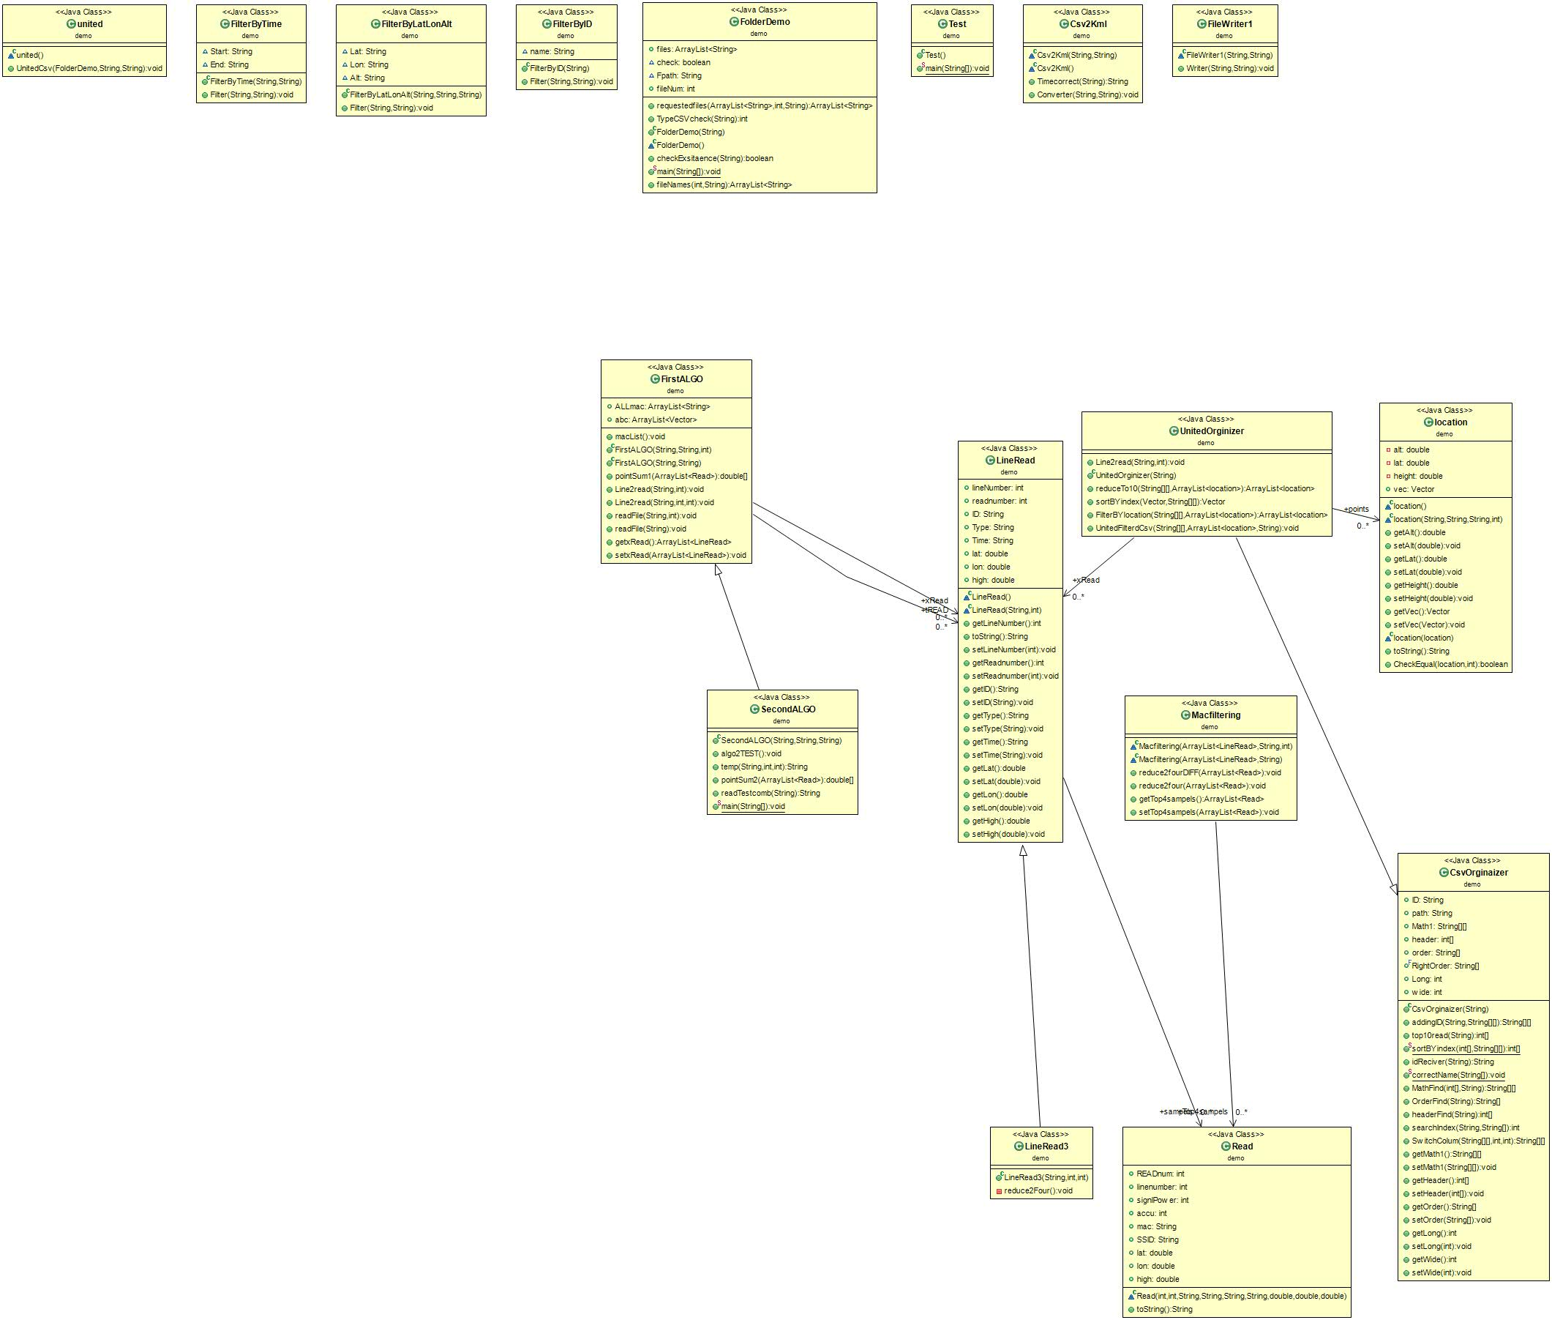

זהו דוגמא לקובץ CSV מאוחד שנוצר, בשם unitedCsv, המכיל את 10 החזקים:

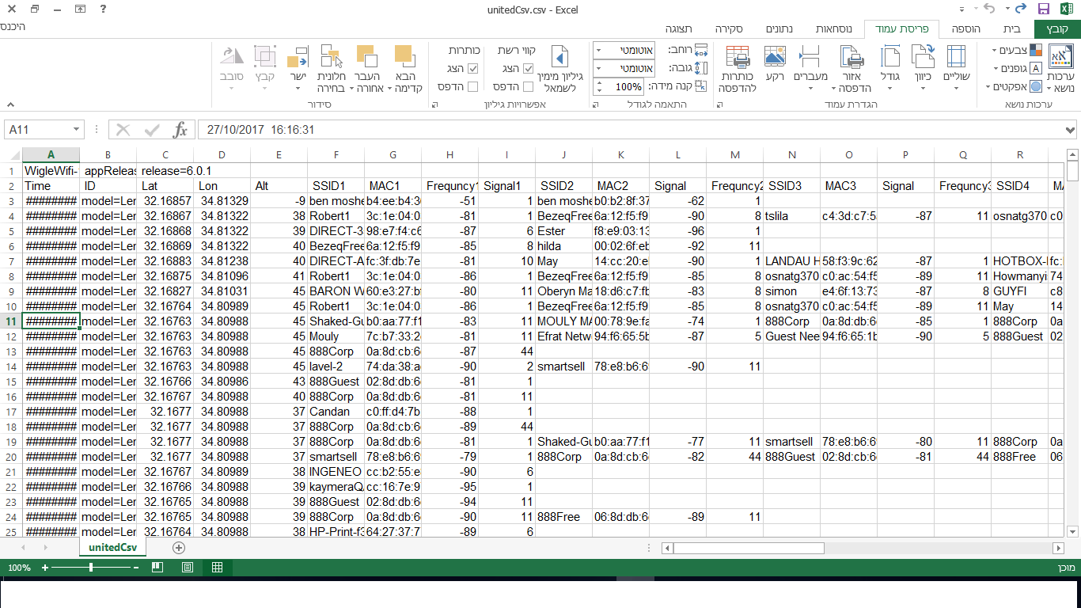

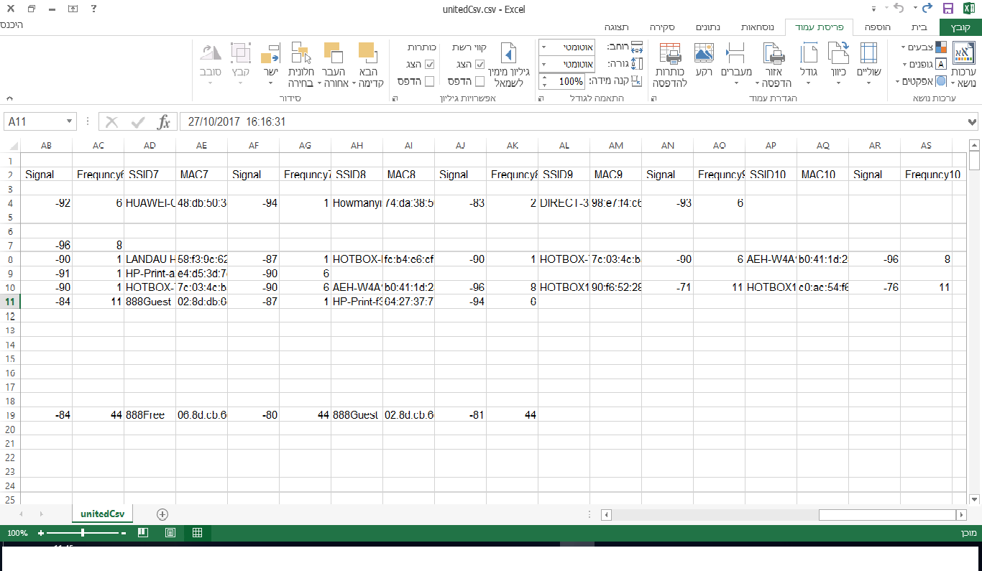

זהו דוגמא לקובץ CSV מסונן בזמן:

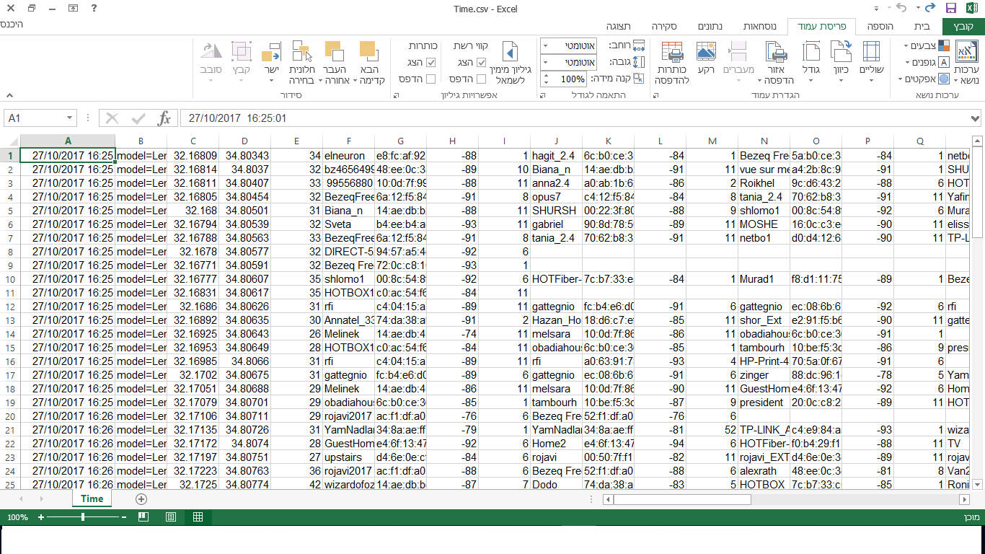

זהו דוגמא לקובץ CSV שסונן על ידי שם רצוי, בדוגמא זו Lenovo:

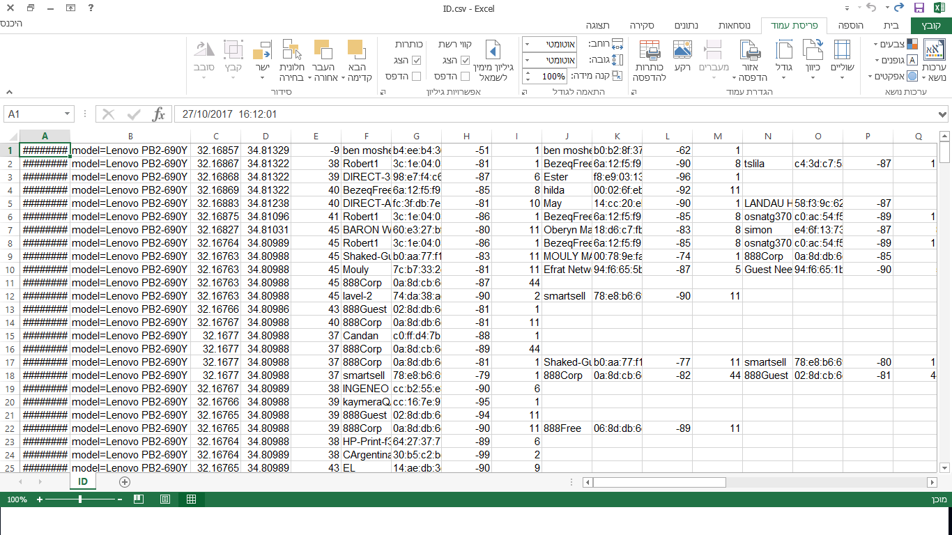

זהו דוגמא לקובץ CSV על ידי מקום:

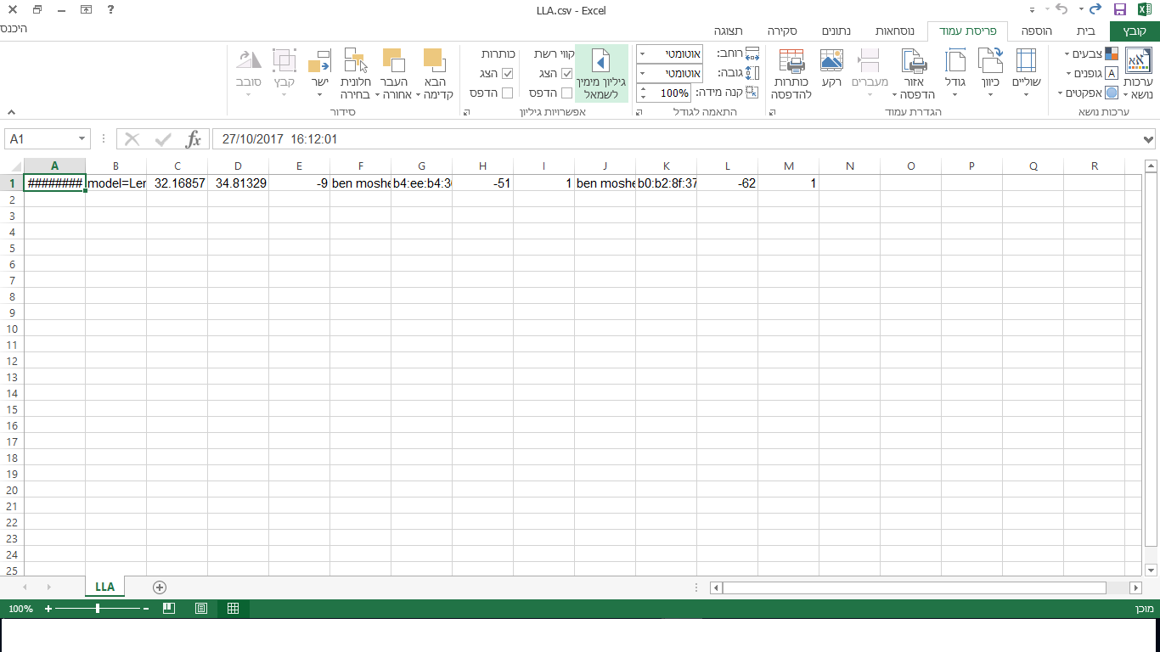

זוהי אחת הדגימות של ניסוי:

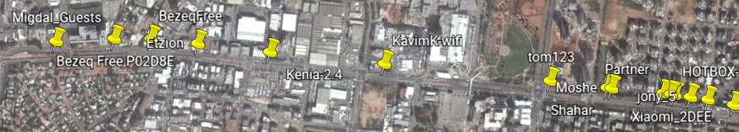

כפי שניתן לראות המערכת מציגה צמצום ל 10 נקודות WIFI מתוך נקודות רבות

זהו קובץ לאחר המרה ל KML –

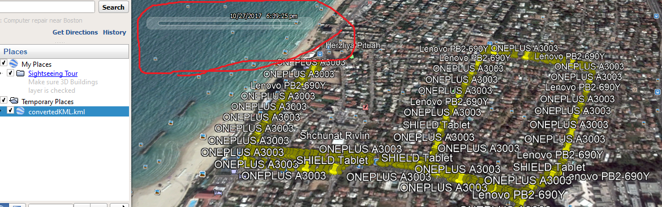

*ניתן לראות שקיים timeline מסומן באדום

**מקורות**

- <http://convertcsv.com/csv-to-kml.htm>

<https://stackoverflow.com/questions/14921330/creating-multiple-objects-in-java-oop>

<https://stackoverflow.com/questions/21413978/convert-an-xml-file-to-csv-file-using-java>

<https://stackoverflow.com/questions/13796451/how-to-extract-a-string-between-two-delimiters>

<https://stackoverflow.com/questions/5694385/getting-the-filenames-of-all-files-in-a-folder>

https://stackoverflow.com/questions/1844688/how-to-read-all-files-in-a-folder-from-java